**TAMBAHAN DISDIK**

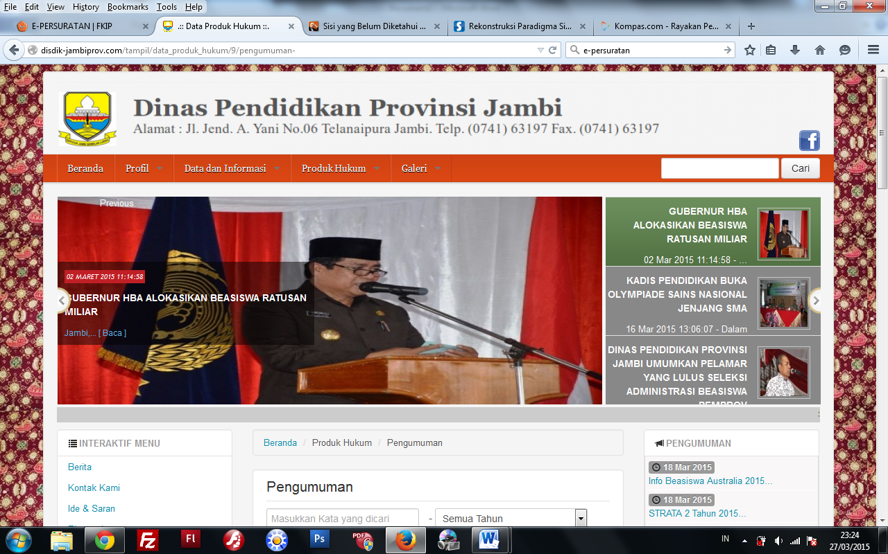

Tambahkan menu pojok opini ditengah menu produk hukum dan galeri

Contoh pojok opini ketika diklik :

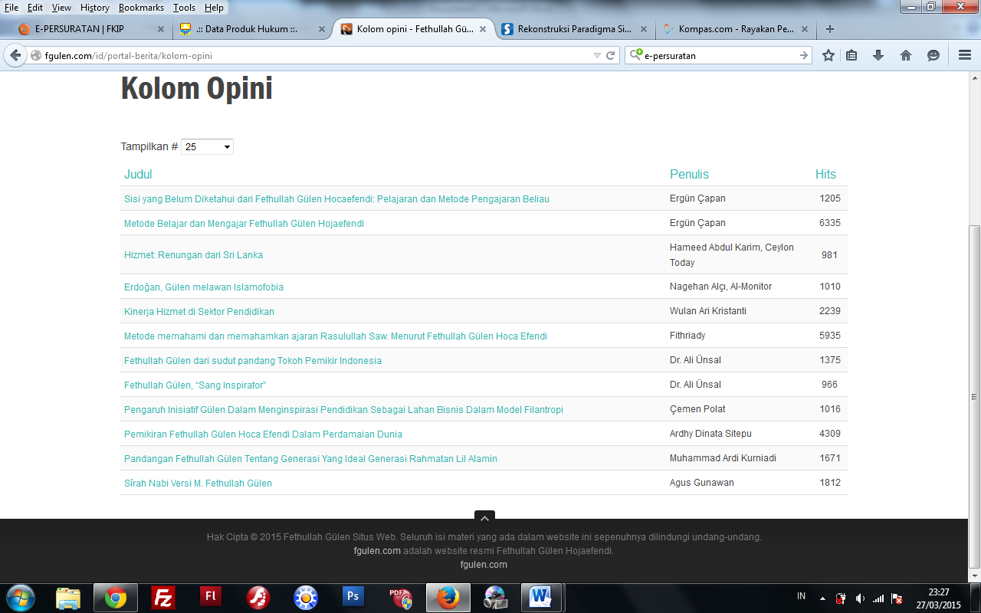

Jika salah satu opini diklik makan akan muncul tampilan :

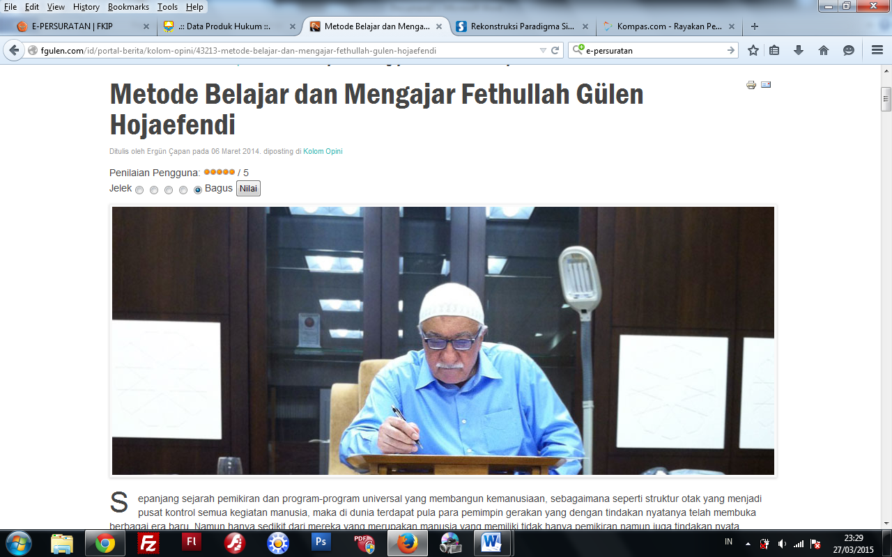

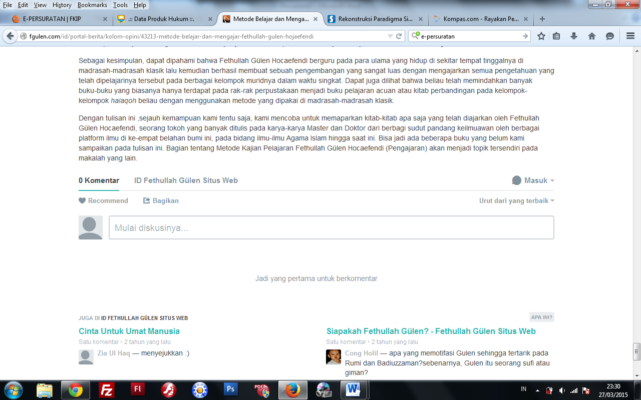

Tambahkan form untuk user atau pengunjung berkomentar terhadap opini yang ada. Intinya user yang menulis komentar tidak langsung tampil, perlu validasi dari admin layak atau tidak ditampilkan.

* Untuk header berupa gambar, bisa diinputkan file berupa flash (.swf)
* Pada login admin buatkan menu untuk menambah menu baik menu utama ataupun submenu. Contoh, admin mau menambahkan menu baru maka pada menu web setting ditambahkan menu untuk menambahkan menu dan submenu.

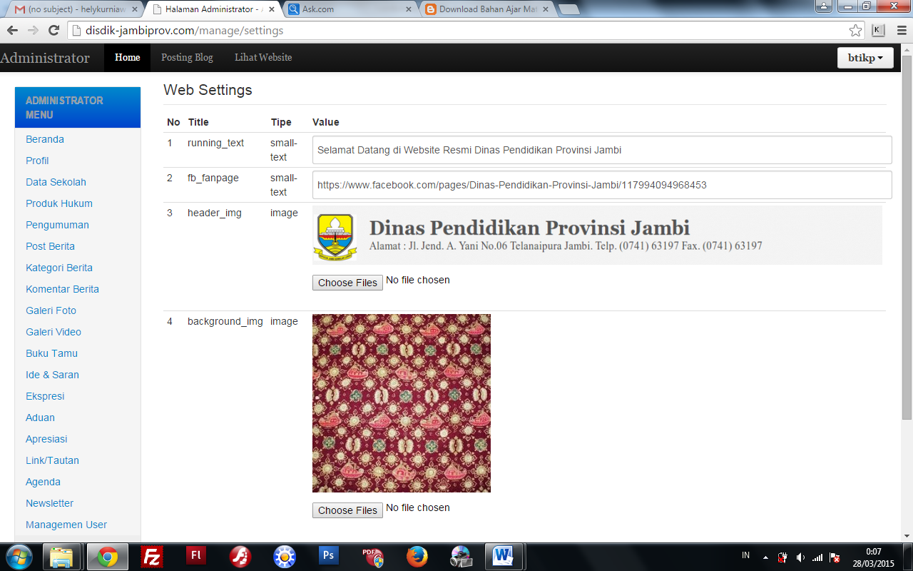

Kemudian agan buatkan kloning disdik, ada beberapa yang dirubah :

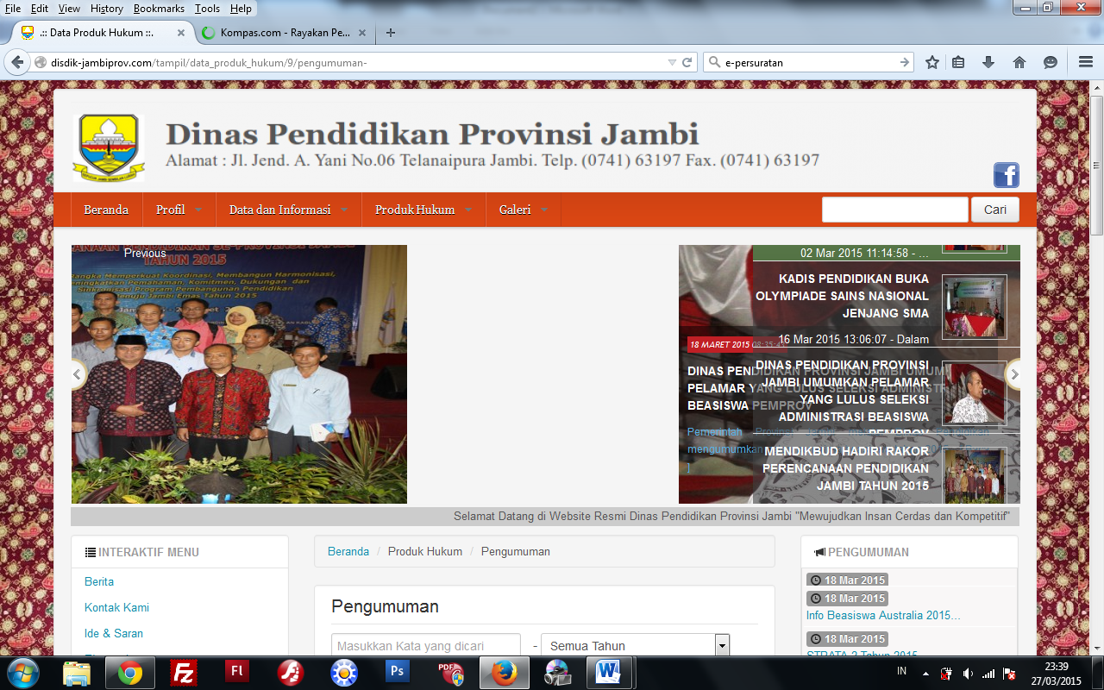

Menu slider dirubah seperti contoh web **kompas** gan :

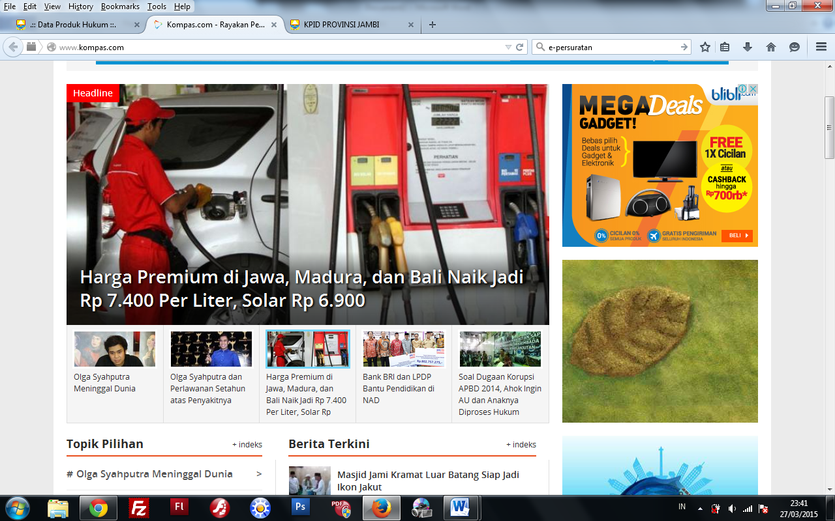

* Hilangkan menu ide & saran, eksperesi pada interaktif menu

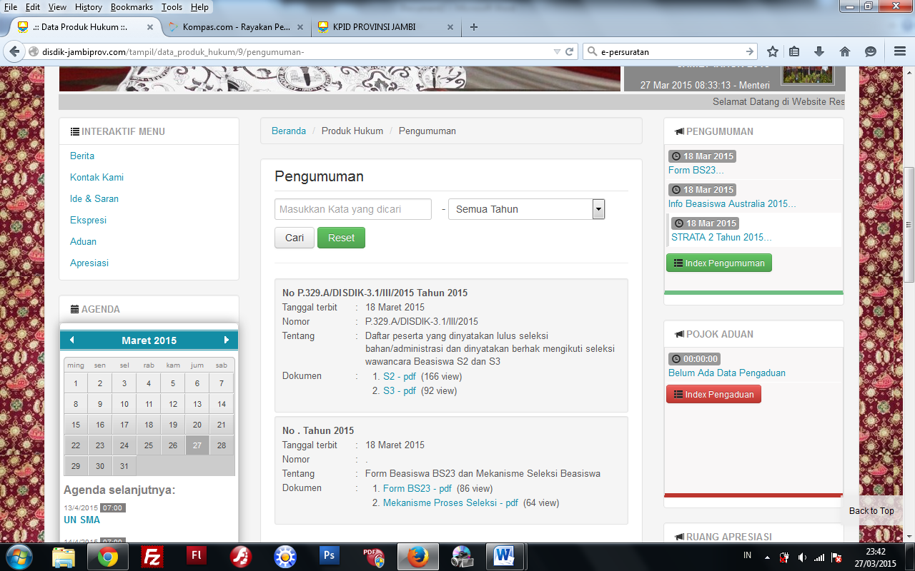

* Tambahkan fitur jam digital, dan jadwal waktu shalat.